新 书 推 荐

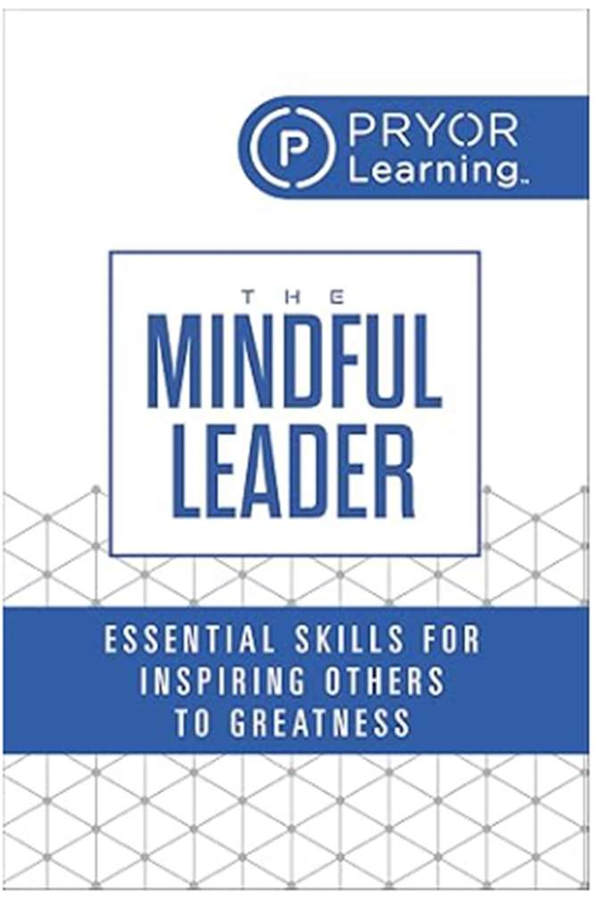
中文书名：《用心的领导者：激励他人走向伟大的基本技能》
英文书名：THE MINDFUL LEADER：Essential Skills for Inspiring Others to Greatness
作 者：Pryor Learning
出 版 社：G&D Media
代理公司：Waterside/ANA/Jessica
页 数：256页
出版时间：2024年11月
代理地区：中国大陆、台湾
审读资料：电子稿
类 型：经管

内容简介：

你可能听过人们在各个领域（健康、工作、人际关系）都对用心赞不绝口。但是用心如何应用于领导力呢？

这本书由著名的管理和领导公司 Pryor Learning 的专家撰写，向你展示如何成为一名有意识的领导者。最重要的是，这意味着能领导人们。

尽管大多数高管会说他们最大的资产是他们的员工，但他们并不总是这样做的。这本简洁但内容紧凑的书向各级领导者展示了如何通过管理、培养、维持、发展和促进员工来实现最佳成功。

你将学习如何：
• 调整你的情商，这是成功的关键
• 完善你的听力技巧
• 克服自己和他人的不良工作习惯
• 制作清晰而令人信服的信息
• 遵守商务礼仪的潜规则
• 解读他人的情绪和反应
• 掌握谈判技巧
• 雇用（并留住）顶级员工

《用心的领导者》为你提供很多、甚至更多。你将学习如何克服自己和员工的拖延症；使用记忆技巧来记住别人的名字；采用最好的时间管理技术；消除干扰；认识到谈判中最常见的策略；并始终以最终目标为行动目标。

近年来，紧张的劳动力市场导致许多高管对为他们的公司找到合适的人感到绝望。《用心的领导者》将带你一步一步地了解如何根据工作（以及未来）实际需要的技能来招聘，而不是相信证书。

你还将学习如何发现、鼓励和管理表现优秀的员工——激发他们的最佳品质，并引导他们摆脱优秀个体中经常出现的态度和绩效错误。

最近的技术进步表明，许多曾经由人类完成的功能现在被外包给计算机人工智能。这意味着工作场所中的人为因素将比以往任何时候都更加重要。人际交往能力正迅速成为每个人（尤其是领导者）都可以拥有的最有价值和最强大的能力。

任何组织层面的领导者都不能忽视本书中揭示的宝贵实践——这些实践既经过时间考验，又处于最前沿。

作者简介：

50多年前，弗雷德·普赖尔开创了“一日研讨会”，普赖尔学习已成为全国领先的企业培训提供商之一，为数百万个人和组织提供面对面和在线培训-从中小型企业到政府和非营利组织到财富500强企业。除了他们庞大的点播内容库之外，他们还提供成千上万的面对面和现场虚拟研讨会，由有吸引力的专家讲师授课。

全书目录：

前言

一
情商和善解人意的领导

二
提高沟通技巧

三
克服拖延症

四
掌握谈判

五
招聘：基于技能的方法

六
如何留住最优秀的员工

感谢您的阅读！
请将反馈信息发至：版权负责人
Email：Rights@nurnberg.com.cn
安德鲁·纳伯格联合国际有限公司北京代表处
北京市海淀区中关村大街甲59号中国人民大学文化大厦1705室, 邮编：100872
电话：010-82504106, 传真：010-82504200
公司网址：http://www.nurnberg.com.cn
书目下载：http://www.nurnberg.com.cn/booklist_zh/list.aspx
书讯浏览：http://www.nurnberg.com.cn/book/book.aspx
视频推荐：http://www.nurnberg.com.cn/video/video.aspx
豆瓣小站：http://site.douban.com/110577/
新浪微博：安德鲁纳伯格公司的微博_微博 (weibo.com)
微信订阅号：ANABJ2002


